# LEMBAR PENGESAHAN

**PENGARUH *SOCIAL MEDIA MARKETING* TERHADAP**

**KEPUTUSAN PENGGUNAAN JASA *MAKE UP ARTIST***

***“AFFIFAH MAKE UP”* DI KOTA CIAMIS**

Oleh:

Widdy Wedari Asih

NPM. 182040081

Telah Disetujui/disahkan pada:

**18 APRIL 2022**

Menyetujui:

Pembimbing

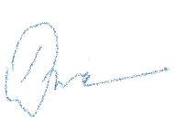

**Dr. Dindin Abdurohim Brata Sonjaya, S.Sos., M.M.,M.Si**

**NIDN. 0402087102**

Mengetahui

Ketua Prodi

Ilmu Administrasi Bisnis

**Dr. Siti Patimah, SE., M.Si**

**NIDN. 0407107001**

Dekan

Fakultas Ilmu Sosial dan Ilmu Politik

**Dr. M Budiana, S.IP, M.Si.**

**NIDN. 040247002**